DATAOPS HARNESS · DATAOPS-DEV
数据开发 IDE 插件专项设计
原生入口 × 文档版本 × Agent 共同编辑 × 结构化源码 × Diagnostics × Artifact × Slots
核心判断
DSH 原生文件预览解决“读”，dataops-dev 解决“人机共享、可解析、可验证、可交付的数据开发编辑”。源码仍是唯一真相；插件通过 conversation.view、薄型 DevDocument Host 服务和受限 Slots 进入 DSH，不 fork、不另建应用外壳。
设计评审稿 · v1.0
日期：2026-11-01
DSH 基线：deepseek-ai/deepseek-harness · ce7073d51254c26cd63b22a60835b8f948deb447
范围：仅 dataops-dev IDE 本体；其他插件仅作为能力提供者与 Slot 贡献者出现。

文档说明
项 | 内容
文档目的 | 冻结 IDE 的入口、文档版本、共同编辑、结构化源码、Diagnostics、Artifact 操作与 Slots 合同，作为后续插件设计和实现的共同基线。
代码性质 | 文中 TypeScript、接口和包结构均为设计合同，不表示用户仓库已经实现；示意图中的源码、digest 和任务名均为脱敏示例。
原生边界 | 保留 DSH Chat、Trajectory、Files、Diff、Approval、Jobs、Deliverables 与右侧栏；不建设独立 DataOps 应用，不复刻原生文件预览。
安全边界 | 不 fork DSH；不通过 actor=undefined 或关闭策略绕过文件防护；不让 Agent 直接修改浏览器 dirty buffer；生产默认只读，写操作受控。
证据边界 | draftDigest 只用于草稿分析；savedDigest 才能绑定 Artifact、长验证和 Evidence；本地草稿不自动进入 prompt 或跨用户共享。
当前工作 | 只做设计，不对用户仓库写代码、不部署、不连接真实生产系统。

目录

执行摘要 2
1. 设计决策与首版边界 4
2. IDE 原生入口与信息架构 5
3. 插件包结构与运行时所有权 7
4. DevDocument Remote 与文档模型 8
5. 一致性打开、受防护保存与策略桥接 12
6. 文档状态机、冲突与 Hot-exit 14
7. Agent 共同编辑 16
8. 结构化源码与受控编辑 19
9. Diagnostics 生命周期与证据边界 21
10. Artifact 操作与动作门禁 23
11. 插件 Slots 精确合同 24
12. 关键界面与响应式规则 27
13. 错误码、安全与隐私 29
14. 测试矩阵与验收标准 31
15. 实施阶段与评审决策 33
附录 A. 核心类型汇总 34
附录 B. DSH 上游事实依据 35

执行摘要
dataops-dev 的核心不是把 DSH 改成另一个 IDE，而是在原生 Session 内增加一个“开发”视图，使用户与 Agent 能围绕同一份源码安全工作。文件树、文件权限、Diff、审批和原生 Agent 工具继续复用；插件只补齐一致性文档快照、受防护保存、草稿分析、结构化编辑、冲突处理和产物动作上下文。
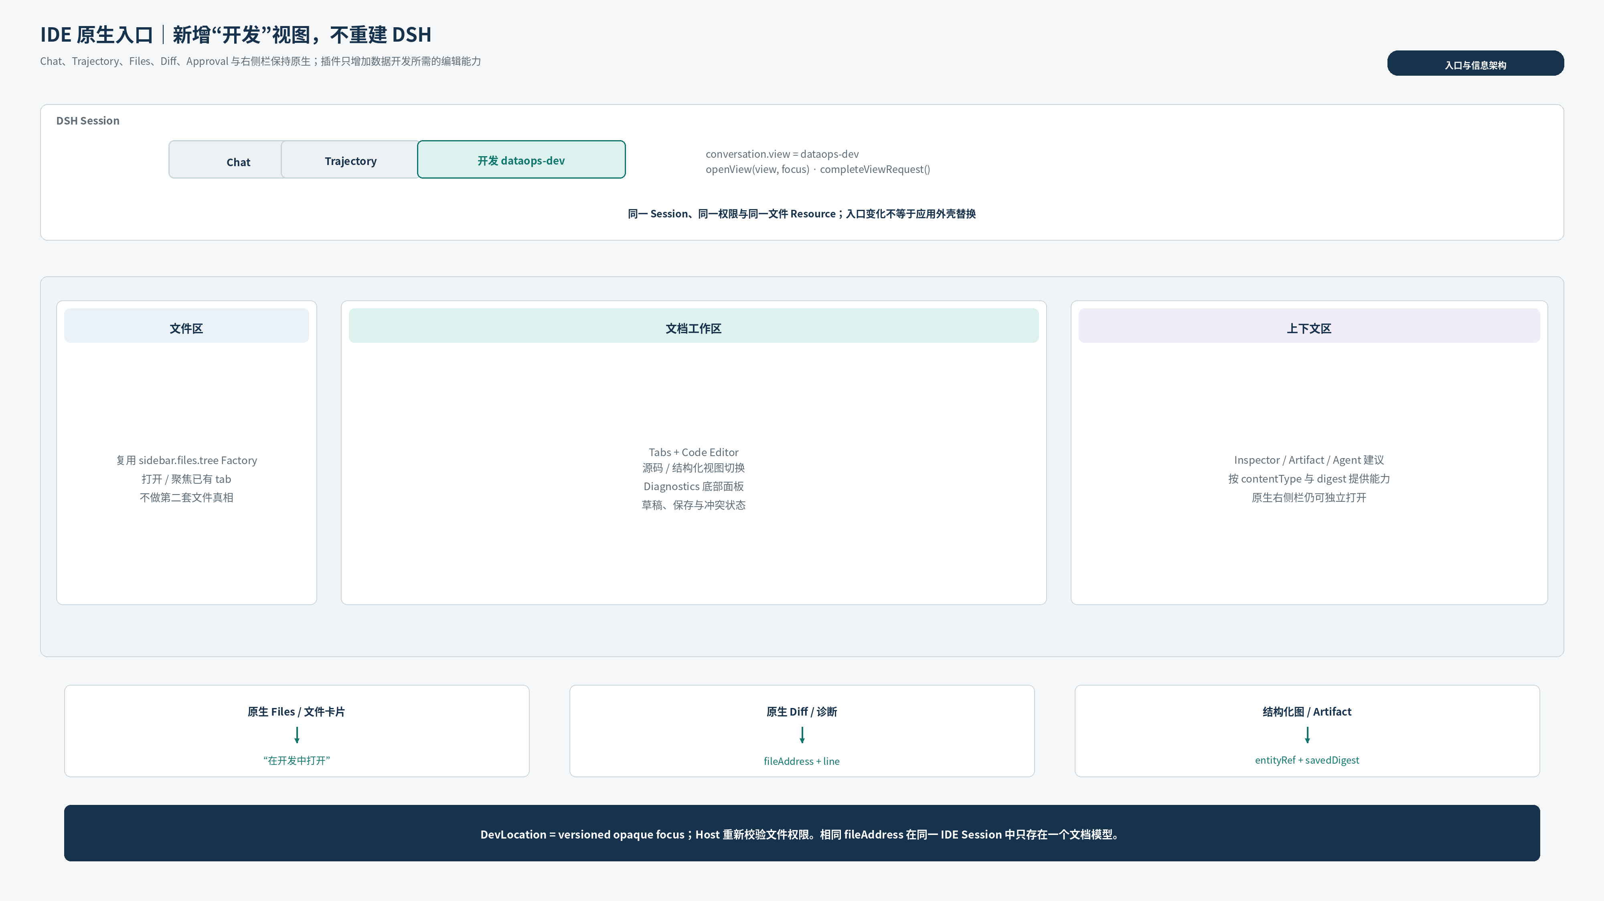
图 1 IDE 以 conversation.view 进入 DSH，原生外壳保持不变
设计域 | 冻结决策 | 明确不采用
入口 | conversation.view = dataops-dev；原生文件卡片、Diff、诊断通过 DevLocation 深链进入。 | 独立 DataOps 首页、替换 Chat / Trajectory、另建仓库浏览应用。
文件真相 | DevDocument 底层使用同一 Session ctx.fs；打开得到一致快照，保存使用 replaceIfVersion。 | 浏览器或 Host 另存一份权威源码；用 workspaceFiles 分页读取直接拼写。
共同编辑 | clean 时 Agent 可直接改落盘文件；dirty 时只能给建议补丁；冲突使用 base / local / current。 | Agent 与用户同时写两个版本；自动覆盖 dirty；首版引入 CRDT。
结构化源码 | 源码权威，DAG / Inspector 是投影；白名单操作生成 TextEdit 和新 draft。 | 独立 DAG JSON、整份 YAML load/dump、任意拖边改依赖。
Diagnostics | 按 subjectDigest 原子发布；草稿诊断只辅助编辑，savedDigest 才进入长验证与证据。 | 旧诊断在新 keystroke 后仍冒充精确；UI Slot 任意注入验证事实。
Artifact 与 Slots | 动作只接受 savedArtifactRef；Host 重算权限；Slots 只贡献展示与入口。 | dirty 直接交付、UI 绕过 Host 权限、向 Slot 暴露 Cordis ctx 或可写 Store。
首版成功标准
不是“像桌面 IDE 一样功能齐全”，而是任何情况下都不丢用户草稿、不混用源码与诊断版本、不让 Agent 越过原生安全语义，并且其他插件可以在不修改 IDE 核心的前提下增加解析器、诊断和动作。

1. 设计决策与首版边界

1.1 dataops-dev 的目标与非目标
类别 | 内容
目标 1：原生开发入口 | 在 Session 内提供可深链、可聚焦、可保存的代码与结构化文档工作区；同一文件只保留一个文档模型。
目标 2：无丢失人机协作 | 通过版本防护、脏文档守卫、建议补丁和三方冲突，使用户与 Agent 的修改可解释、可恢复。
目标 3：同版结构化事实 | 源码、projection、SourceMap、Diagnostics 和 ArtifactRef 以 digest 对齐，杜绝图与代码跨版本拼接。
目标 4：可扩展插件底座 | 其他插件通过 Host Provider Registry、Remote、Resource 和受限 Slots 提供格式、扫描、验证与交付能力。
非目标 | 首版不做实时多人 CRDT、自动保存、完整桌面 Git 客户端、任意语言 LSP 平台、通用低代码设计器、企业调度或 CICD 替代品。

1.2 首版功能范围
能力 | 首版包含 | 首版不包含
文本编辑 | UTF-8 普通文件、全量读取、手动保存、只读回退、大小上限、EOL 保持。 | 非 UTF-8 转码编辑、截断后保存、自动格式化保存、后台自动保存。
文档管理 | Tabs、单文件单模型、深链、hot-exit 本机恢复、外部变化处理。 | 多用户共享草稿、跨设备草稿同步、Host 持久化每次 keystroke。
Agent 协作 | clean 直改、dirty 建议、digest 绑定的 EditProposal、原生 Diff 导航。 | Agent 自动读取所有本地草稿、无提示应用补丁、绕过原生 read-before-write。
结构化编辑 | task.yaml CST 投影、节点定位、白名单标量编辑、视觉布局独立保存。 | 任意 YAML 重写、拖边重构依赖、SQL 可视化生成器。
分析与产物 | draft parser/scanner、saved 重分析、Artifact 动作入口与状态矩阵。 | 在 IDE 内实现企业验证、Package、交付和发布业务逻辑。

1.3 编辑器内核建议
首版建议使用插件私有的 CodeMirror 6 受控编辑器，而不是把原生只读预览强行改成 contentEditable。理由是细粒度 TextEdit、 Selection / SourceRange 映射、只读与冲突模式都可用显式扩展实现，包体和 Worker 复杂度也可控。若仓库已有满足同一合同的编辑器内核，可替换实现，但不得改变 DevDocument 与 Slots 合同。
评审冻结点
首版接受“手动保存 + 全量文本 + 版本防护”的简单可靠路径。patchText / editText 可用于后续优化，不改变用户语义，也不能降低冲突与对账要求。

2. IDE 原生入口与信息架构

2.1 conversation.view 注册与一次性深链
ctx.slots.inject('conversation.view', () =>
ctx.slots.register({
name: 'conversation.view',
id: 'dataops-dev',
locale: NS,
store: devViewStore,
inject: sessionId => createDevFace(ctx, sessionId),
}, DataDevelopmentView),
)

// 原生请求仍由 DSH 拥有
openView('dataops-dev', encodeDevLocation(location))
completeViewRequest()
DataDevelopmentView 只是 Session 中的新视图，不接管 Chat 或 Trajectory。devViewStore 只保存当前 tab、分栏、底部面板高度和视图偏好；文件内容、保存结果、诊断和动作权限来自 Host Remote / Resource，不能反向写入 Slot Store 充当领域事实。

2.2 DevLocation 深链
DevLocationV1 {
v: 1
fileAddress: string // 原生完整 file Resource 地址
line?: number // 1-based
column?: number // 1-based, UTF-16 code units
entityRef?: string // 稳定 jobKey / artifact entity
source?: 'files' | 'diff' | 'diagnostic' | 'artifact' | 'agent'
}

focus = 'dev1.' + base64url(json(DevLocationV1))
规则 | 处理
受限 opaque | focus 有版本、长度和 schema 上限；UI 不把它当权限凭证。Host 打开时重新解析 fileAddress 并校验 Session 权限。
打开优先级 | 先定位 fileAddress；若 entityRef 在同 digest 的 SourceMap 中存在则优先使用，否则回退 line / column；最后回退文档顶部。
单文档模型 | 同一 IDE Session 中规范化 fileAddress 相同则聚焦已有 tab，保留 dirty、撤销栈与视图状态，不创建第二份 buffer。
一次性消费 | 完成视图切换和聚焦后调用 completeViewRequest；后续用户移动光标不反向改写原生请求。
非法 / 过期 focus | 不跳转到其他路径；显示可恢复的“无法打开该位置”，保留当前文档。

2.3 IDE 内部三区与原生右侧栏的边界
区域 | 所有者 | 内容 | 不应放入
文件区 | dataops-dev + 原生 Factory | sidebar.files.tree、打开文件、文件状态标记。 | 新文件权限模型、第二套 Workspace Files。
文档工作区 | dataops-dev | Tabs、编辑器、结构化视图、保存状态、Diagnostics、冲突界面。 | WorkItem 阶段推进、发布审批、企业生产控制。
上下文区 | dataops-dev Slots | Inspector、Artifact、Agent 建议、外部状态。 | 任意 Cordis ctx、可写 Document Store、Secret 值。
DSH 原生右侧栏 | DSH | 原生文件 Resource、Jobs、Deliverables 等继续可用。 | 被 IDE 强制替换或 fixed 全屏遮挡。

2.4 原生入口扩展点
- 原生文件预览与 deliverables.file.actions：增加“在开发中打开”，只传 fileAddress 和可选行号。
- 原生 Diff：增加“打开当前文件”；Diff 是轮次快照，不能当作当前磁盘内容直接覆盖编辑器。
- 诊断与结构化节点：传 entityRef / SourceRange，IDE 根据最新 projection 重新定位。
- 文件树优先复用通用 sidebar.files.tree Factory；不直接使用与 Sidebar tab 生命周期耦合的 sidebar.files.navigator。

3. 插件包结构与运行时所有权

3.1 推荐包结构
dataops-dev/
src/
shared/
types.ts // Document / Digest / Range / Proposal
errors.ts // stable RemoteError.code
locations.ts // DevLocationV1 codec + limits
host/
index.ts // service + remote + registry wiring
documents/
service.ts // open / save / reconcile / close
snapshot.ts // stat-read-stat + UTF-8 + digest
idempotency.ts
presence.ts // clean / dirty metadata, never draft text
policy/
dev-write-intent.ts // UI bridge; Agent / others next()
analysis/
registry.ts // Parser / DiagnosticProvider
analyzer.ts // bounded, read-only, cancellable
actions/
registry.ts // document / artifact action handlers
remote/
contract.ts
server.ts
client/
index.ts // conversation.view + native actions
model/
session-model.ts // one document per fileAddress
document-model.ts // baseline + local edits + sync state
resources.ts
view/
DataDevelopmentView.tsx
EditorSurface.tsx
ConflictSurface.tsx
panels/
DiagnosticsPanel.tsx
InspectorPanel.tsx
ArtifactPanel.tsx
slots/
contracts.ts
error-boundary.tsx
persistence/
hot-exit.ts // optional IndexedDB, session scoped

3.2 状态所有权
层 | 拥有状态 | 明确不拥有
Host DevDocument | documentId、文件权限、baseVersion、savedDigest、保存幂等记录、presence 元数据、Provider / Action Registry。 | 浏览器撤销栈、光标、每次 keystroke 的权威镜像。
Client Document Model | 当前 draft text、draftDigest、documentRevision、selection、dirty / saving / conflict、hot-exit 元数据。 | 权限判定、Artifact 发布事实、原生 Agent observation。
Host Analysis | 按 draftDigest / savedDigest 生成的 projection、diagnostics、sourceMap；可缓存、可重建。 | 独立可编辑 DAG、无 digest 的诊断列表。
Slot Store | tab、分栏、折叠、选中 entityRef、视觉布局偏好。 | 文件正文、FsVersion、权限、Evidence、生产状态。
DSH Native | Chat、Trajectory、Agent tools、原生文件 Resource / changes、Diff、Approval。 | dataops-dev 的草稿与结构化投影。
为什么 Host 不同步保存每次输入
如果 Host 同时持久化完整 dirty buffer，而浏览器又维护一份草稿，就会产生新的同步协议和第二真相。首版 Host 只接收显式 analyze / save 快照；presence 只传 clean / dirty 与 digest 元数据。

3.3 dataops-repo 的归属
IDE 评审层面可以把 v5 的 dataops-repo 能力并入 dataops-dev：Parser、Projection、SourceMap 和 ArtifactSnapshot 都服务于文档。如果未来 Catalog、Workbench、Impact 等多个 Host 消费方需要独立复用解析服务，再把 headless Parser Registry 拆为 dataops-repo 依赖。无论包是否拆分，IDE 不运行时互导其他插件 React 组件，digest 与 Provider 合同不变。

4. DevDocument Remote 与文档模型

4.1 Remote 总表
Remote | 用途 | 关键前置条件 | 返回 / 失败
open | 一致性打开或重新读取文件。 | 认证 Session、fileAddress 权限、普通文件、大小与 UTF-8 上限。 | DocumentSnapshot；not-found / too-large / concurrent-read。
save | 将完整 draft 受防护落盘。 | documentId、baseVersion、可写、idempotencyKey；Host 重算 digest。 | 新 baseVersion、savedDigest、receipt；stale-version。
analyze | 对 draft 或 saved 快照做只读分析。 | 已打开 documentId、contentType、大小与超时预算、可取消。 | 同 digest 的 projection / diagnostics / sourceMap。
reconcile | 保存响应未知或冲突时读取当前事实。 | documentId、baseVersion、targetDigest。 | saved / not-saved / conflict；不得伪造 receipt。
updatePresence | 上报 clean / dirty 元数据与 lease。 | documentId、draftDigest；不传完整 draft。 | Agent 守卫可见的 presence；断线自动过期。
close | 关闭文档并释放 presence。 | documentId；本地 dirty 由 Client 自行处理。 | 释放 lease；不自动保存。
invokeAction | 调用已注册的文档 / Artifact 动作。 | actionId、savedArtifactRef、Host 重新计算 allowedActions。 | 动作回执；forbidden / unsaved-changes。

4.2 打开与保存合同
type FsVersionToken = string // opaque transport; Host adapter maps to FsVersion
type Digest = string // e.g. sha256:...

DevDocumentSnapshot {
documentId: string
fileAddress: string
text: string
baseVersion: FsVersionToken
savedDigest: Digest
contentType: string
readOnly: boolean
capabilities: {
canAnalyze: boolean
canStructuredEdit: boolean
allowedActions: ActionAvailability[]
}
}

dataopsDevDocuments.open({ fileAddress }): Promise<DevDocumentSnapshot>

dataopsDevDocuments.save({
documentId: string
baseVersion: FsVersionToken
text: string
idempotencyKey: string
}): Promise<{
version: FsVersionToken
savedDigest: Digest
savedAt: string
receipt: SaveReceipt
}>
sessionId 若出现在底层路由参数中，也必须与认证 Remote principal 的 Session 绑定校验，不能信任客户端任意指定。baseVersion 只在 Host 与 ctx.fs 适配层解释其 opaque 身份，Client 不解析、不比较大小、不自行制造。savedDigest 由 Host 对实际写入文本重新计算，Client 计算的 targetDigest 只用于对账和 UI 提示。

4.3 Analyze 与 Reconcile
dataopsDevDocuments.analyze({
documentId: string
text: string
contentType: string
requestId: string
subjectKind: 'draft' | 'saved'
}): Promise<{
analysisId: string
subjectKind: 'draft' | 'saved'
subjectDigest: Digest
projection?: StructuredProjection
diagnostics: Diagnostic[]
sourceMap: SourceMapEntry[]
providerSet: ProviderVersion[]
}>

dataopsDevDocuments.reconcile({
documentId: string
baseVersion: FsVersionToken
targetDigest: Digest
}): Promise<
| { kind: 'saved'; version: FsVersionToken; savedDigest: Digest; receipt?: SaveReceipt }
| { kind: 'not-saved'; version: FsVersionToken; currentDigest: Digest }
| { kind: 'conflict'; current: DevDocumentSnapshot }
>
Reconcile 结果 | 判定 | UI 下一步
saved | 当前实际内容 digest 等于 targetDigest。 | 转为 clean；有原幂等记录则返回原 receipt，否则标记“按内容确认”，不伪造保存回执。
not-saved | 当前版本仍等于保存前 baseVersion，且内容不等于 targetDigest。 | 允许用户显式重试同一 idempotencyKey；不自动循环重试。
conflict | 当前文件已是其他版本 / 其他 digest。 | 展示 base / local / current；禁止覆盖，直到用户选择。
读取失败 | 无法取得一致当前快照。 | 保持 save-unknown；显示重试对账，不能把未知当失败或成功。

4.4 Client Document Model
DevDocumentModel {
documentId: string
fileAddress: string
baseText: string
baseVersion: FsVersionToken
savedDigest: Digest
draftText: string
draftDigest: Digest
documentRevision: number
sync: 'clean' | 'dirty' | 'saving' | 'external-clean'
| 'conflict' | 'save-unknown'
access: 'writable' | 'read-only'
availability: 'ready' | 'missing' | 'too-large' | 'unsupported'
analysis?: AnalysisSnapshot
conflict?: { base: TextSnapshot; local: TextSnapshot; current: TextSnapshot }
}
draftDigest 是对当前 draftText 的内容寻址，只用于分析、建议补丁和过期判断。保存成功后，draftText 成为新的 baseText，Host 返回的新 version 成为 baseVersion，savedDigest 与 draftDigest 对齐；documentRevision 仅继续递增用于渲染，不参与任何证据判断。

5. 一致性打开、受防护保存与策略桥接
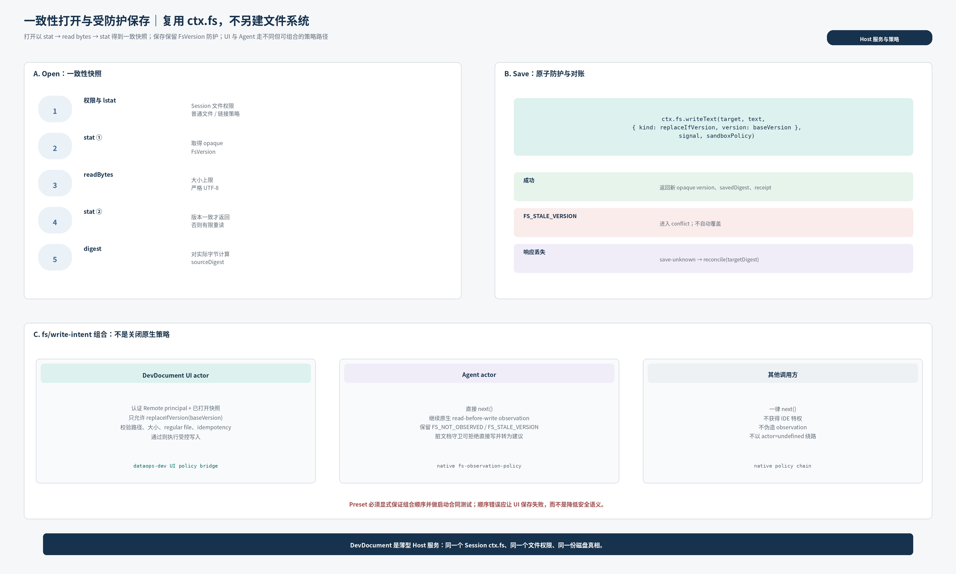
图 2 DevDocument 复用 ctx.fs 的打开、保存和策略组合

5.1 为什么原生 workspaceFiles 不足以承担 IDE
上游能力 | 能复用 | 不能替代 IDE 的原因
stat / list / read / readBytes | 文件身份、只读预览、导航和基础权限。 | 没有修改操作；不能完成受防护保存。
文本分页读取 | 大文件预览和局部阅读。 | 版本元数据与内容不是事务性快照；不能直接拼成可保存全文。
changes / file Resource | 文档失效通知、干净文档刷新、外部修改提示。 | 通知本身不提供冲突解决，也不携带浏览器 dirty 语义。
ctx.fs | readText / readBytes / writeText / editText / patchText，原子发布和可选版本防护。 | 需要 DevDocument 做 UI 打开快照、Remote、安全组合和状态机。

5.2 一致性打开步骤
步骤 | 活动 | 出口 / 失败
1. 解析与检查 | 按 Session 文件权限解析 fileAddress；lstat 检查普通文件与符号链接策略。 | 首版仅 regular file 可编辑；其他回退原生只读预览。
2. 第一次 stat | 取得 opaque FsVersion 和大小。 | 超过 IDE 上限返回 too-large，不读取后截断编辑。
3. 读取实际字节 | 在限制内 readBytes；严格 UTF-8 解码；记录原始 EOL / BOM 策略。 | 编码不支持则只读或拒绝；不静默替换字符。
4. 第二次 stat | 比较前后 FsVersion。 | 一致才返回；不一致有限次重读，仍失败则 concurrent-read。
5. 计算 digest | 对实际读取字节计算 sourceDigest；建立 documentId。 | 返回同一快照的 text、baseVersion、savedDigest。

5.3 保存、幂等与响应未知
await ctx.fs.writeText(
target,
content,
{ kind: 'replaceIfVersion', version: baseVersion },
signal,
sandboxPolicy,
)
- 保存请求必须带 idempotencyKey；相同 documentId + key + 相同内容 digest 返回原结果，相同 key 不同内容返回 idempotency-conflict。
- FS_STALE_VERSION 映射为稳定的 dev/stale-version；当前草稿保留，进入 conflict，不自动覆盖。
- 超时、断连或响应丢失进入 save-unknown；先 reconcile，再决定确认、显式重试或冲突。
- 保存期间禁止重复保存和结构化编辑提交；用户输入可继续留在本地编辑器，但保存快照与后续新 draft 必须分开。
- 保存不做静默 EOL 转换、format-on-save、占位符替换或环境参数注入。

5.4 UI actor 与原生 observation policy 的组合
调用方 | dataops-dev policy bridge | 后续原生策略
DevDocument UI actor | 要求认证 principal、有效 open 快照、可写权限、regular file、大小限制、replaceIfVersion(baseVersion)、idempotency。满足后才执行受控写入。 | 该专用路径由 bridge 完整承担 UI 不变量；不伪装 Agent observation。
Agent actor | 只检查 IDE dirty presence 等协作守卫；不替代原生 read-before-write。 | 必须 next()，继续原生 fs-observation-policy 与 FS_NOT_OBSERVED / FS_STALE_VERSION。
其他 actor | 不授予 IDE 特权。 | 必须 next()；不得 actor=undefined、不得伪造 fs/observed。
装配前提
fs/write-intent 与 fs/edit-intent 是单 slot、先到者胜的 waterfall。Preset 必须显式安排 dataops-dev bridge 与原生 observation policy 的组合顺序，并以启动合同测试证明 Agent 仍进入原生策略、UI 只走受限路径。顺序错误应表现为保存失败，而不是关闭防护。该组合是首个实现 Spike，未验证前不得进入完整 IDE 开发。

6. 文档状态机、冲突与 Hot-exit
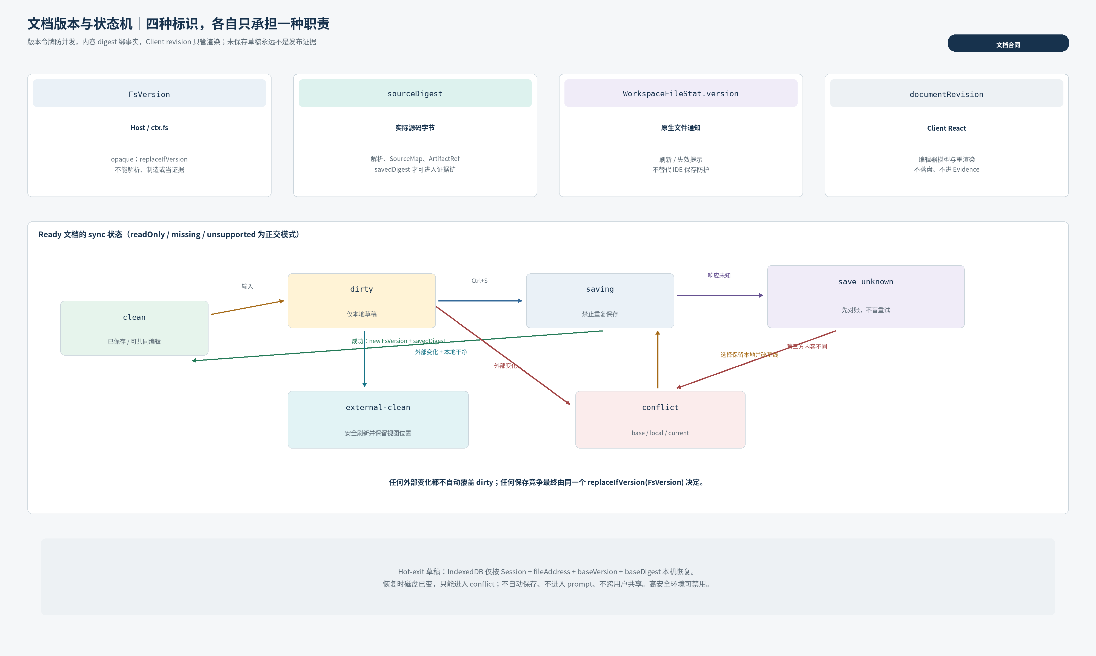
图 3 版本标识分离与文档 sync 状态机

6.1 状态转移表
当前状态 | 事件 | 下一状态 | 必须保留 / 禁止
clean | 用户输入 | dirty | 保留 baseVersion / savedDigest；立即上报 dirty presence。
dirty | Ctrl+S | saving | 固定 saving snapshot；后续输入形成新的本地 draft。
saving | 成功且期间无新输入 | clean | 采用新 baseVersion 与 savedDigest；重跑 saved analysis。
saving | 成功但期间有新输入 | dirty | 只更新已保存基线；新输入仍是 dirty，不能误显示全部保存。
saving | stale-version | conflict | 保留 local 与 base，读取 current；禁止自动覆盖。
saving | 响应未知 | save-unknown | 禁止盲目重试；等待 reconcile。
clean / dirty | 外部文件变化 | external-clean / conflict | clean 可刷新；dirty 不覆盖本地。
save-unknown | 对账 saved / not-saved / conflict | clean / dirty / conflict | 按实际内容决策；不伪造 receipt。
任意 ready | 文件删除 / 超限 / 权限变化 | missing / too-large / read-only | 保留可导出的本地草稿；禁止继续写。

6.2 外部变化与三方冲突
情形 | UI 行为 | 保存行为
clean + external change | 自动重读一致快照；尽量保留光标、选择、滚动与选中 entityRef；提示“Agent / 外部已更新”。 | 新快照成为 base；显示原生 Diff 入口。
dirty + external change | 进入 conflict，展示 base / local / current 与各自 digest。 | 暂停保存与自动刷新；不允许 force-write。
采用 current | 二次确认后放弃 local；可先导出本地草稿。 | current 成为新 base，clean。
保留 local 为草稿 | 只把 current 设为新基线，local 内容不变，显示重新基于 current。 | 仍需用户显式保存；replaceIfVersion 使用 current version。
手工合并 | 以 base 辅助比较 local 与 current，生成 merge draft。 | 首版不承诺自动三方合并正确性；用户检查后保存。

6.3 Hot-exit 本机恢复
HotExitRecord {
sessionScope: string
fileAddress: string
baseVersion: FsVersionToken
baseDigest: Digest
draftText: string
draftDigest: Digest
updatedAt: string
clientInstance: string
}
- IndexedDB 是可配置的本机恢复机制，不是 Host 领域事实；键包含 Session、fileAddress、baseVersion 与 baseDigest。
- 恢复时先 open 当前文件：currentDigest 等于 baseDigest 才可恢复普通 dirty；否则恢复为 conflict 草稿。
- 恢复绝不自动保存，不自动发给 Agent，不进入 prompt、Evidence 或跨用户共享状态。
- 远程共享终端、高安全环境可禁用持久化，仅保留内存草稿与关闭前导出提示；记录应有 TTL 和清理机制。

7. Agent 共同编辑
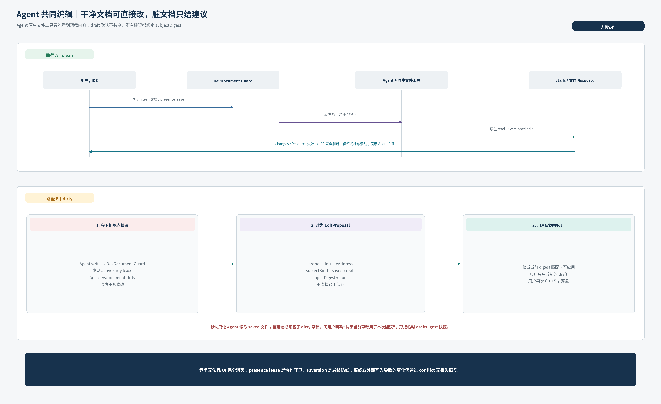
图 4 clean 直改与 dirty 建议补丁的双路径

7.1 核心事实：Agent 看不到浏览器 dirty buffer
原生 Agent 文件工具通过 ctx.fs 读取和修改已落盘文件，不会自动看到浏览器中的未保存文本。因此首版不能把“共同编辑”理解为双方随时写同一份内容。clean 与 dirty 必须采用不同的工具结果和 UI 语义。
文档状态 | Agent 可用能力 | IDE 反馈 | 禁止
clean + active presence | 原生 read / edit / patch；policy bridge 检查无 dirty 后 next()。 | 文件变化后安全刷新，展示“Agent 已更新”和原生 Diff。 | 绕过 observation；把 IDE baseVersion 当 Agent 自己的版本。
dirty + active presence | 只返回建议补丁或分析意见；直接写返回 dev/document-dirty。 | 提示先保存 / 放弃草稿，或审阅 EditProposal。 | 直接修改磁盘旧版本；自动应用补丁。
saving / save-unknown / conflict | 只读分析或等待，不启动直接写。 | 显示当前同步状态和可恢复动作。 | 把未知当 clean；强行 force-write。
presence 过期 / 客户端离线 | 无法保证浏览器草稿状态；按原生策略执行时也必须有版本防护。 | 用户回来后按 external change / conflict 对账。 | 声称实现无损实时协同。

7.2 Presence lease 与最终防线
Client 在首次输入时立即上报 dirty presence，此后只发送 heartbeat 与 digest 元数据；保存成功或放弃草稿后回到 clean。Host lease 让 Agent 守卫看到在线状态，但不保存 draft text。lease 是减少竞争的协作机制，不是分布式锁：浏览器崩溃、离线或外部系统写入仍可能产生竞争，最终由 FsVersion 原子防护和冲突恢复保证不静默丢数据。

7.3 EditProposal 合同
EditProposal {
proposalId: string
fileAddress: string
origin: { actor: 'agent'; runId?: string; summary: string }
subjectKind: 'saved' | 'draft'
subjectDigest: Digest
baseVersion?: FsVersionToken // saved proposal only; opaque
hunks: ProposalHunk[]
createdAt: string
state: 'offered' | 'applied' | 'dismissed' | 'stale'
}

ProposalHunk {
range: SourceRange
expectedText: string
replacement: string
}
步骤 | 要求
生成 | proposal 必须绑定 subjectKind + subjectDigest；saved proposal 基于最新落盘快照，draft proposal 基于用户明确共享的临时草稿快照。
展示 | 在 IDE 内显示变更范围与来源，不自动写盘；subjectDigest 不匹配立即标 stale。
应用 | 先校验当前对应 digest 与 expectedText，再以 TextEdit 应用到本地 draft；应用后仍是 dirty。
保存 | 只有用户再次 Ctrl+S 才走 DevDocument.save；Agent 的“已生成建议”不能当保存回执。
审计 | 记录 proposalId、应用 / 忽略和最终 savedDigest；不允许把建议本身当验证 Evidence。

7.4 草稿共享的隐私边界
默认情况下 Agent 只能读取 saved 文件和已提供的诊断上下文。若用户希望 Agent 针对 dirty 草稿给出可应用建议，必须显式执行“共享当前草稿用于本次建议”：IDE 固定一份临时 draft snapshot，展示共享范围，生成 draftDigest，并只允许本次受控读取。不得因为文档处于打开状态就把每次 keystroke 自动发送到模型。

7.5 “修复此诊断”的 Agent 上下文
FixDiagnosticContext {
fileAddress: string
diagnosticId: string
providerId: string
range?: SourceRange
subjectKind: 'draft' | 'saved'
subjectDigest: Digest
}
该上下文只用于定位，不证明内容仍然最新。Agent 必须重新读取最新 saved 文件，或在用户明确共享后读取固定 draft snapshot；若 digest 已变，应重新分析或返回 stale，不能按旧 range 盲目改写。

8. 结构化源码与受控编辑
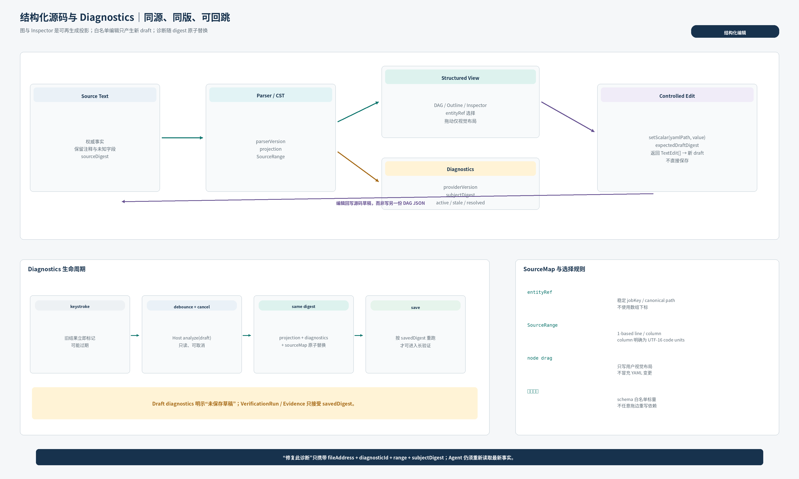
图 5 源码、投影、受控编辑和 Diagnostics 的同版数据通路

8.1 权威关系
对象 | 权威程度 | 允许变化方式 | digest 绑定
Source Text | 唯一可编辑规格。 | 用户文本编辑、Agent 原生编辑、白名单 TextEdit、应用 Proposal。 | draftDigest / savedDigest。
Structured Projection | 由 Parser 确定性生成的派生事实。 | 源码或 parserVersion 变化后重建；不独立 patch。 | subjectDigest + parserVersion。
SourceMap | entityRef / yamlPath 到源码范围的映射。 | 与 projection 同次生成、同次替换。 | 同一 analysisId + subjectDigest。
Visual Layout | 用户视图偏好，不是任务规格。 | 节点拖动只改布局 Store；可按稳定 entityRef 复用。 | 不进入 Artifact / Evidence。
ArtifactRef | 已保存源码的不可变引用。 | 只在 saved 状态形成或刷新。 | savedDigest。

8.2 task.yaml 的 CST 与 SourceRange
结构化编辑必须使用保留注释、字段顺序和未知字段的 CST / 源码编辑能力，不能简单 YAML load 成对象后整份 dump。首版只修改 schema 明确登记的标量路径；解析失败时保留文本编辑与语法诊断，结构化视图显示不可用，而不是用空 DAG 冒充成功。
SourceRange {
startLine: number // 1-based
startColumn: number // 1-based UTF-16 code units
endLine: number
endColumn: number // exclusive
}

SourceMapEntry {
entityRef: string // taskKey / jobKey / paramKey
yamlPath: string // tasks[0].jobs[2].cronExp
range: SourceRange
}
- entityRef 使用稳定 taskKey / jobKey / canonical path，不使用 jobs 数组下标作为跨版本选择。
- Parser 适配层负责把自身 offset 转为统一的 1-based UTF-16 行列；digest 消除文本版本歧义。
- 图节点选择与源码选择双向同步；源码变化后先尝试 entityRef 恢复，再回退到安全位置。

8.3 白名单结构化编辑
StructuredEditRequest {
documentId: string
expectedDraftDigest: Digest
operation: {
kind: 'setScalar'
yamlPath: string
value: string | number | boolean | null
}
}

StructuredEditResult {
edits: TextEdit[] // applied to Client draft only
resultingDraftDigest: Digest
analysisRequestId?: string
}
首版允许 | 首版拒绝 / 后续单独立项
修改 schema 白名单中的 cron、timeout、retry 等标量；保留未知字段与注释。 | 任意 YAML path 写入、整份对象替换、不受控代码片段注入。
Inspector 表单、诊断 quick fix、结构化视图共用同一 requestEdits callback。 | Slot 直接获得 Document Store 或调用 save。
节点拖动只调整视觉布局，不产生“源码已修改”状态。 | 拖动节点就重写 task.yaml。
后续可评估受控 parentJobName 编辑。 | 首版任意拖边增加 / 删除依赖并隐式保存。

8.4 不支持的内容类型
没有 Parser 或结构化能力的文件仍可使用文本 IDE。SQL 首版可提供语句大纲和 Diagnostics，但不承诺通用 AST 保留格式化或可视化 SQL 生成。未知格式回退文本，不根据文件后缀伪造 DAG，也不把静态演示数据混入真实解析结果。

9. Diagnostics 生命周期与证据边界

9.1 数据模型
Diagnostic {
id: string // unique within analysis snapshot
fingerprint?: string // provider-stable correlation across versions
providerId: string
providerVersion: string
source: 'parser' | 'scanner' | 'verification' | 'artifact'
severity: 'error' | 'warning' | 'info'
code: string
message: string
fileAddress: string
range?: SourceRange
entityRef?: string
subjectKind: 'draft' | 'saved'
subjectDigest: Digest
analysisId: string
state: 'active' | 'stale' | 'resolved'
}

9.2 Provider Registry 与分析预算
约束 | 设计
Host 提供 | Parser / Scanner / Verification Provider 在 Host 注册，包含 providerId、providerVersion、contentType matcher 和能力声明。
draft analyze | 只运行有界、只读、可取消的 parser / scanner；防抖，requestId 取消旧任务；不访问生产系统，不触发长验证。
saved analyze | 保存成功后按 savedDigest 重跑并原子替换；可关联更长 VerificationRun，但 Run 是独立领域对象。
结果原子性 | projection、diagnostics、sourceMap、providerSet 与 subjectDigest 同一 analysisId 发布，禁止逐数组更新造成混版。
缓存 | 缓存键至少包含 subjectDigest + providerId + providerVersion + contentType；失败和空结果分开。
安全 | 诊断只含安全字段路径和源码坐标；不得带 Secret、真实环境参数、任意 URL 或未脱敏连接信息。

9.3 生命周期
事件 | UI 状态 | 数据动作
新 keystroke | 现有 diagnostics 立即标“可能过期”，range 不再保证精确。 | 增加 documentRevision / draftDigest；取消旧 analyze。
debounce 完成 | 显示“正在分析未保存草稿”。 | Host analyze(draft text)；只读、可取消。
同 digest 返回 | active 结果原子替换，清除 stale。 | 按 analysisId 更新 projection / sourceMap / diagnostics。
旧 request 返回 | 丢弃，不覆盖新 draft。 | 日志可记录 cancelled / stale-analysis。
保存成功 | 显示 saved analysis 进行中；Artifact 使用新 savedDigest。 | 按 savedDigest 重跑；长验证只接受该版本。
新结果缺少旧 fingerprint | 可记录 resolved，但不把 resolved 当业务验证通过。 | 保留必要审计关联；发布证据仍由 VerificationRun 决定。
证据边界
“Parser 没有报错”不等于“数据作业已验证”。Draft diagnostics 只服务编辑体验；Evidence 必须来自绑定 savedDigest 的受控 VerificationRun，并保留 provider / suite / environment / receipt 等独立事实。

9.4 Diagnostics 面板交互
- 按 error / warning / info、provider、active / stale 过滤；默认不显示已 resolved 的历史噪音。
- 点击诊断定位 range 或 entityRef；若当前 draft 已变化，先提示过期，不跳到错误行。
- “修复此诊断”进入 Agent 建议或白名单 quick fix，不直接调用保存。
- 保存后旧 draft diagnostics 与新 saved diagnostics 不混排；面板标题明确当前 subjectKind 和 digest。

10. Artifact 操作与动作门禁

10.1 文件不等于 Artifact
正在编辑的文件只是文档；只有已保存、可寻址的源码内容才能形成 savedArtifactRef。IDE 核心负责构造上下文、展示状态和调用统一动作入口，不在本插件内实现验证、Deliverable、Package 或发布业务。
ArtifactActionContext {
fileAddress: string
savedArtifactRef?: SourceArtifactRef
workItemId?: string
contentType: string
savedDigest: Digest
syncState: DevDocumentModel['sync']
allowedActions: ActionAvailability[]
}

ActionAvailability {
actionId: string
allowed: boolean
reasonCode?: string
}

10.2 动作状态矩阵
文档状态 | Artifact 面板 | 查看 / 定位 | 验证 / 交付 / Package 等推进动作
clean + saved 最新 | 显示当前 savedArtifactRef、digest 和可用动作。 | 允许。 | 按 Host allowedActions；执行前再次校验 digest 与权限。
dirty | 显示最后 savedArtifactRef 和“存在未保存修改”。 | 可查看最后 saved 版本，但明确不是当前 draft。 | 默认禁用并返回 dev/unsaved-changes；先保存。
saving | 显示正在保存的目标版本，不提前生成新 Artifact。 | 查看旧 saved 版本。 | 禁用，等待保存结果。
save-unknown | 显示结果未知，不能断言新 Artifact 存在。 | 可对账当前文件。 | 禁用，先 reconcile。
conflict / external-clean | 显示 base / local / current 各自 digest。 | 允许比较与定位。 | 禁用，直到恢复 clean saved。
read-only | 显示 savedArtifactRef 与只读原因。 | 允许。 | 只读验证可单独允许；写 / 交付按权限禁用。
missing / unsupported | 不生成新 Artifact。 | 仅保留已缓存引用并标 stale。 | 禁用。

10.3 动作调用与权限
- actionId 只能来自 Host Action Registry；模型或 UI 不能传任意 URL、命令、外部系统地址或动态代码。
- UI 根据 allowedActions 做可用性展示，但 Host invokeAction 必须重新校验 Session、环境、文件 digest、动作权限和参数 schema。
- Agent 与 UI 调用同一 Host 命令路径；不存在 UI 独有的绕权限通道，Agent 也不能通过聊天文本宣称动作成功。
- 其他插件未来提供“验证已保存版本”“加入 Deliverable”“生成 Package”等 handler；本设计只冻结入口、上下文和回执边界。
- 生产环境默认只读；外部发布、部署、回滚和审批继续由企业既有系统拥有。

11. 插件 Slots 精确合同
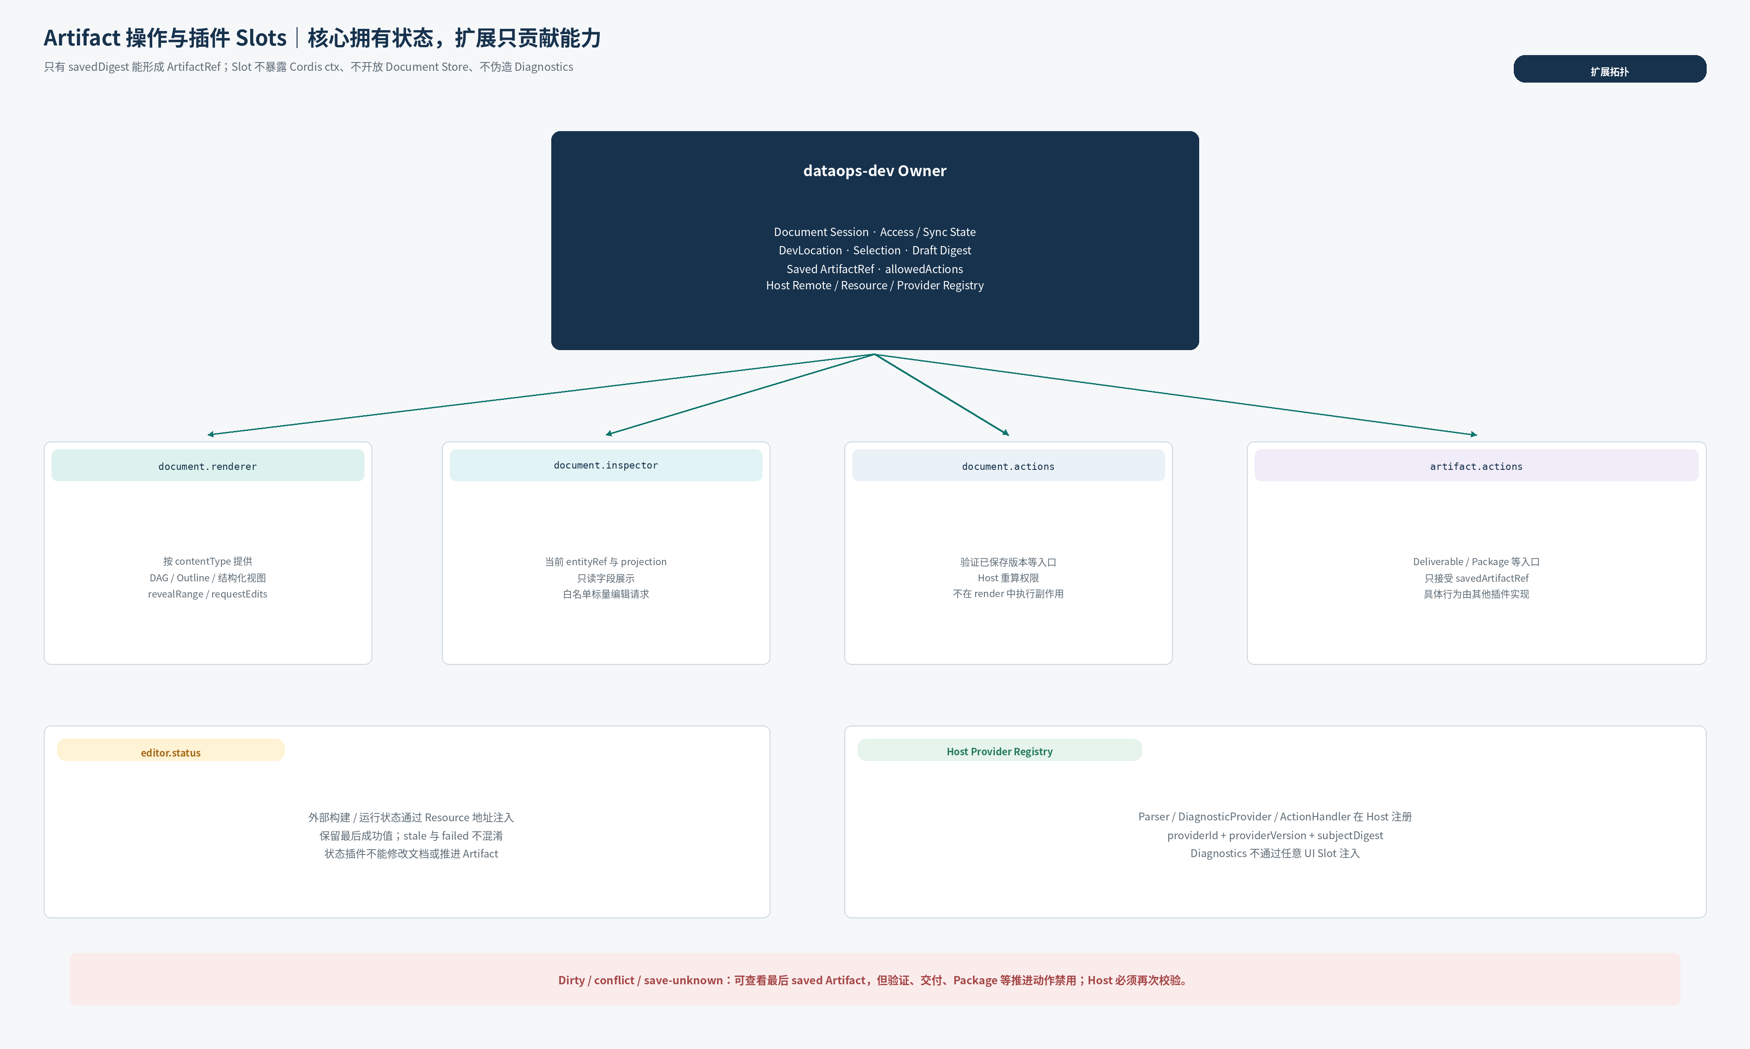
图 6 IDE Owner、五类 Slots 与 Host Provider Registry

11.1 Slots 总表
Slot | 贡献内容 | Owner 注入的关键 props | 明确禁止
dataops.dev.document.renderer | 按 contentType 提供 DAG、Outline 等结构化视图。 | ReadonlyDocumentView、projection、sourceMap、selection、revealRange、requestEdits。 | 直接写文档、保存、修改 diagnostics、获得 Cordis ctx。
dataops.dev.document.inspector | 按 entityRef / contentType 提供 Inspector。 | 当前 projection entity、SourceRange、subjectDigest、requestEdits、revealRange。 | 自行解析另一份源码、绕过白名单编辑。
dataops.dev.document.actions | 文档级动作描述和展示。 | DocumentActionContext、allowedActions、invokeAction。 | render 中执行副作用、私连外部系统。
dataops.dev.artifact.actions | Deliverable / Package 等产物动作入口。 | savedArtifactRef、syncState、workItemId、allowedActions、invokeAction。 | 接受 draftDigest 发布、伪造 action allowed。
dataops.dev.editor.status | 构建、运行、外部任务状态。 | fileAddress、savedDigest、Resource 地址与只读 status model。 | 修改 sync state、推进 Artifact、覆盖保存错误。

11.2 Renderer / Inspector Owner Props
DocumentRendererProps {
document: Readonly<{
fileAddress: string
contentType: string
subjectKind: 'draft' | 'saved'
subjectDigest: Digest
syncState: string
}>
projection: StructuredProjection
sourceMap: readonly SourceMapEntry[]
selection: { entityRef?: string; range?: SourceRange }
revealRange(range: SourceRange): void
selectEntity(entityRef?: string): void
requestEdits(request: StructuredEditRequest): Promise<StructuredEditResult>
}
Renderer 默认不接收完整 Cordis ctx，也不接收可任意改写的 Document Store。若某一格式确实需要原始文本，可由 Owner 提供 ReadonlyTextSnapshot，但仍只暴露 requestEdits，不暴露 save。requestEdits 的 expectedDraftDigest 由 Owner 校验，过期则返回 dev/stale-draft。

11.3 Diagnostics 为什么走 Host Registry 而不是 Slot
Slots 是 UI 组合机制，不应成为事实写入通道。任意 UI 贡献者如果可以直接 push diagnostics，就能伪造扫描或验证结果，且无法保证 providerVersion 与 subjectDigest。正确路径是 Host 注册 DiagnosticProvider，由 analyze 统一执行和发布；UI Slot 只能改变展示、过滤或导航。

11.4 贡献声明与故障隔离
DocumentRendererContribution {
id: string
pluginId: string
contributionVersion: string
contentTypes: string[]
priority: number
canRender(ctx: { contentType: string; projectionKind: string }): boolean
}
- Owner 按 contentType、projectionKind、priority 和 contributionVersion 选择贡献；冲突可诊断、可追踪。
- 每个 Slot 使用 Error Boundary；扩展崩溃只降级该面板，不破坏文本编辑器与本地草稿。
- Slot props 是只读 snapshot + 受限 callback；callback 也有 digest、schema、取消和权限校验。
- 跨插件只通过 Slot、Remote、Resource 和类型化地址组合，不运行时互导 React 组件。

12. 关键界面与响应式规则

12.1 IDE 主界面
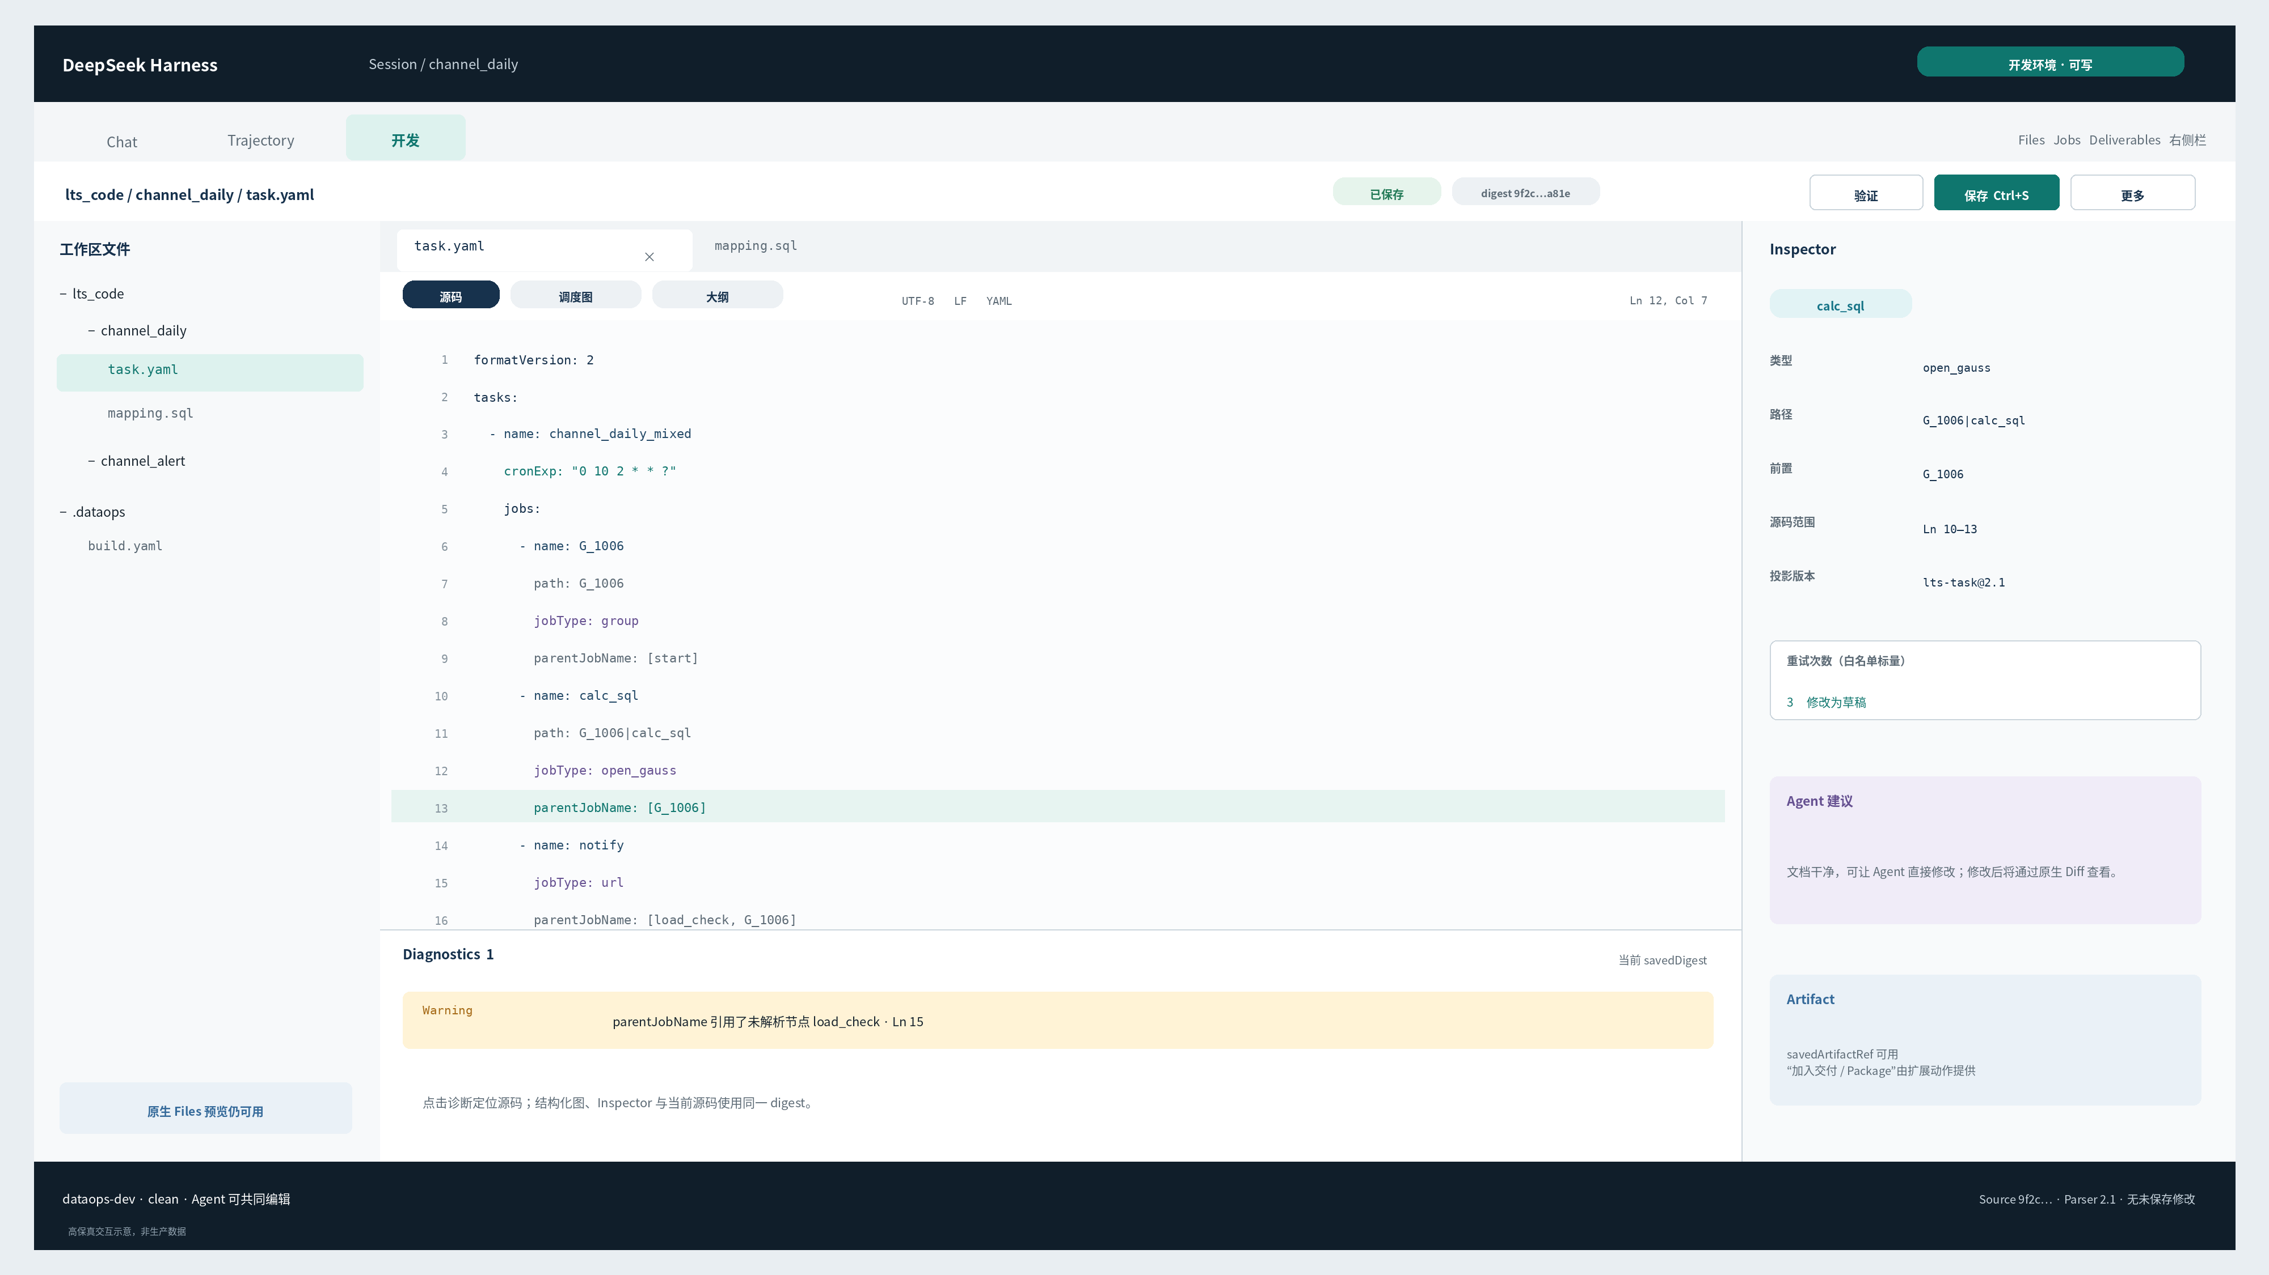
图 7 主界面：原生“开发”视图内的文件、源码、Inspector、Diagnostics 与 Artifact
界面元素 | 必须表达的状态 | 主要动作
文档标题栏 | 路径、clean / dirty / saving / conflict、savedDigest、只读原因。 | 保存、验证、更多；危险动作必须有原因。
文档 Tabs | 每文件一个 tab，dirty 标记、外部变化标记、关闭确认。 | 聚焦、关闭、导出草稿；不复制文档模型。
源码 / 结构化切换 | 当前 contentType、projection subjectDigest、stale / unsupported。 | 切换视图、回跳源码；失败回退文本。
编辑器 | Ln / Col、UTF-8、EOL、只读、Agent 更新、selection。 | 文本编辑、撤销、手动保存、定位诊断。
Diagnostics | subjectKind、digest、active / stale、provider 和数量。 | 过滤、定位、修复建议；不冒充 Evidence。
Inspector / Artifact | entityRef、SourceRange、parserVersion、savedArtifactRef、未保存提示。 | 白名单编辑、动作入口；dirty 禁用推进。

12.2 冲突界面
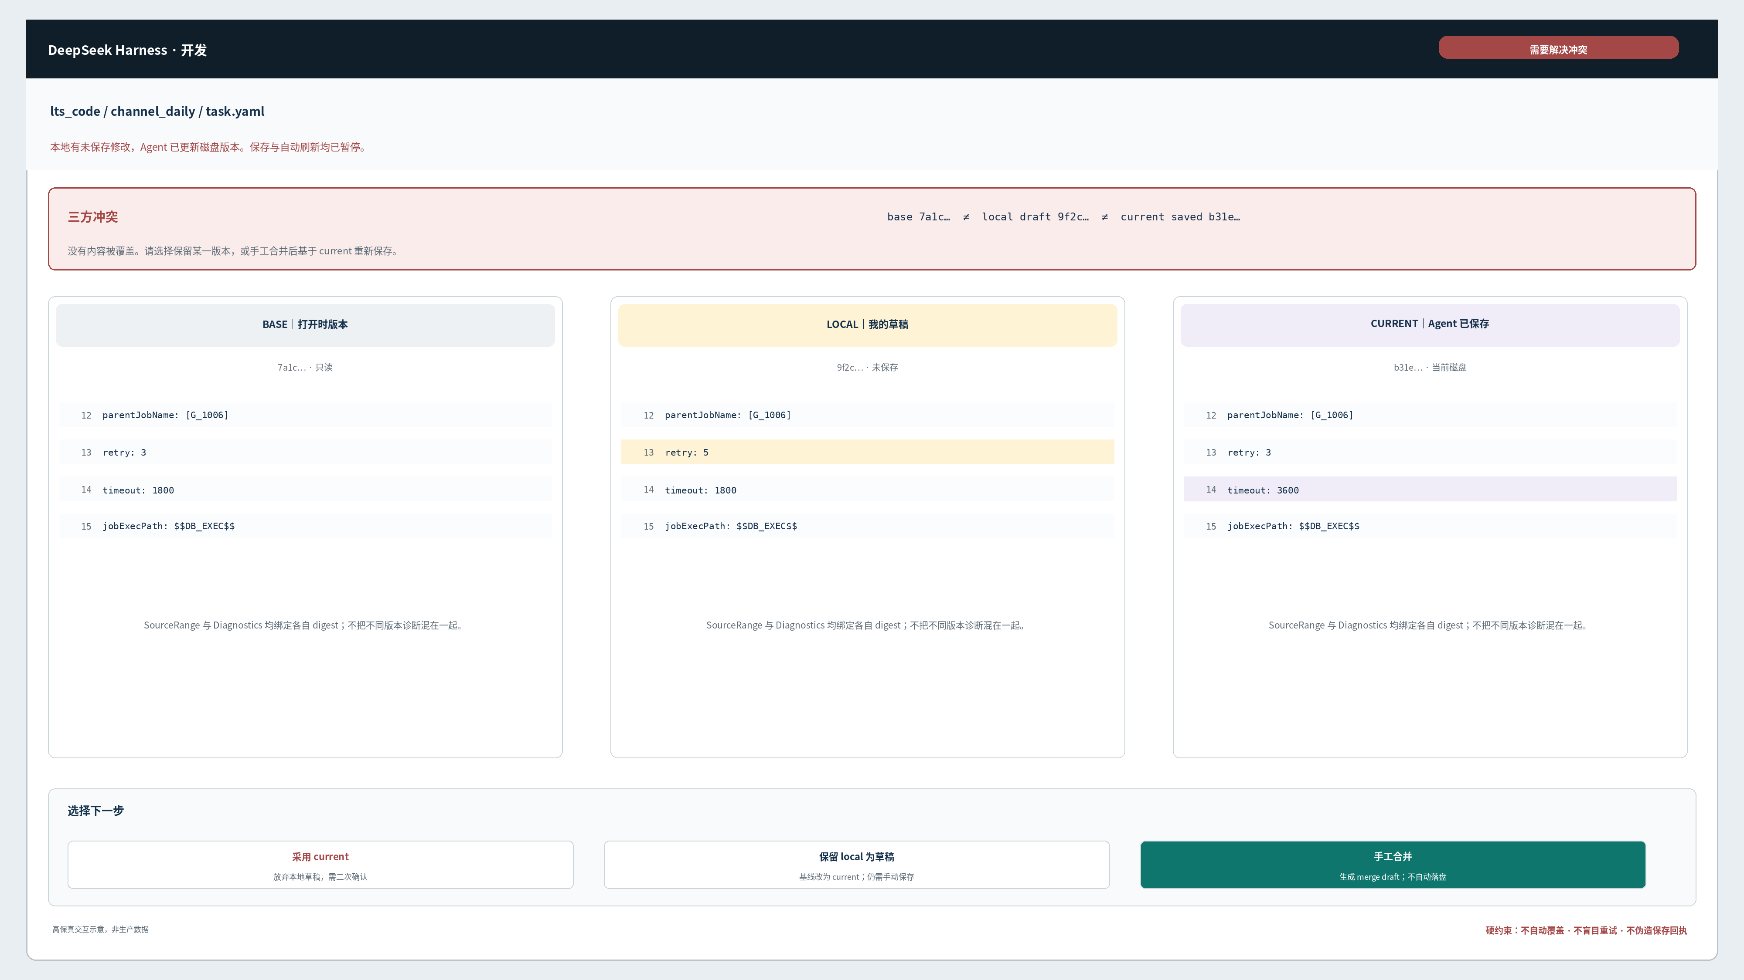
图 8 三方冲突：没有内容被覆盖，所有下一步都由用户明确选择
冲突页不是普通错误弹窗，而是文档工作区的一种模式。它必须同时保留 base、local 和 current，显示各自 digest 与来源，暂停保存和自动刷新。采用 current 需要二次确认；保留 local 或手工合并只改变本地草稿和基线，不自动落盘。

12.3 响应式与容器约束
可用宽度 | 布局 | 交互降级
≥ 1440px | 文件区约 240px + 弹性文档区 + Inspector 约 320px；Diagnostics 底部可展开。 | 三区可同时显示；原生右侧栏仍按 DSH 自身规则打开。
1100–1439px | 文件区可折叠；Inspector 缩为可切换右栏；文档区优先。 | 打开 Inspector 时压缩而非覆盖源码关键操作。
760–1099px | 单主列；文件树和 Inspector 使用容器内 drawer；Diagnostics 全宽底部。 | 源码 / 结构化 / Inspector 通过 tab 切换，不强行三栏。
< 760px | 非主要开发形态，仅保证阅读、定位和草稿不丢。 | 隐藏非关键面板；复杂冲突建议扩大容器处理。
任意宽度 | focus 只能在当前容器内放大。 | 禁止 fixed 全屏覆盖 DSH 导航、Approval 或原生右侧栏。

12.4 空态、失败与降级
状态 | 展示 | 可用动作
无打开文件 | 说明从 Files、Chat 文件卡片或 Agent Diff 打开。 | 打开文件；不显示静态演示源码。
无 Parser | 文本 IDE 正常可用，结构化 tab 隐藏或标 unavailable。 | 文本编辑、保存、原生预览。
projection stale | 保留最后成功 projection 并标旧 digest，不与新源码同屏冒充同版。 | 重新分析、回到源码。
analysis failed | 保留文本与本地草稿；诊断区域显示 provider 错误和重试。 | 重试、关闭结构化视图；不清空旧结果为假空态。
文件过大 / 非 UTF-8 | 说明限制并回退原生只读预览。 | 打开原生预览；不允许截断后保存。
Slot 崩溃 | 该面板降级并显示贡献者 ID；编辑器继续工作。 | 重载面板、使用文本模式。

13. 错误码、安全与隐私

13.1 稳定 RemoteError.code
错误码 | 含义 | UI / 调用方处理
dev/not-found | 文件不存在或已删除。 | 保留本地草稿可导出；不自动重建文件。
dev/not-regular-file | 非普通文件或不符合链接策略。 | 回退原生预览；禁止写。
dev/too-large | 超过 IDE 全量编辑上限。 | 只读预览；不截断编辑。
dev/unsupported-encoding | 非严格 UTF-8 或不支持的编码。 | 不替换字符；只读或拒绝。
dev/concurrent-read | 多次 stat-read-stat 仍未得到一致快照。 | 显式重试打开；不返回混版快照。
dev/stale-version | replaceIfVersion 失败。 | 进入 conflict；保留 local。
dev/save-unknown | 保存结果无法确认。 | reconcile；不盲重试。
dev/idempotency-conflict | 同 key 用于不同内容。 | 生成新 key 前检查请求；不作为普通冲突覆盖。
dev/document-dirty | Agent 尝试直接写在线 dirty 文档。 | 转为建议补丁或请用户先保存。
dev/stale-draft | 结构化编辑 / Proposal 的 digest 已过期。 | 重新生成建议；不按旧 range 应用。
dev/stale-analysis | 分析结果不属于当前 draft。 | 丢弃结果；保持最新文档。
dev/unsaved-changes | Artifact 推进动作遇到 dirty。 | 先保存；不自动保存代替用户决定。
dev/action-forbidden | 动作未授权或环境只读。 | 显示 reasonCode；Host 已拒绝。
dev/provider-unavailable | 内容类型无 Provider 或 Provider 不可用。 | 回退文本；不生成 mock 结果。

13.2 安全清单
风险 | 控制
路径与权限绕过 | Host 从认证 Remote principal 绑定 Session；重新解析 fileAddress；lstat 与 sandboxPolicy；Client focus 不是权限凭证。
Agent 文件策略绕过 | Agent / 其他 actor 必须 next()；不伪造 observation；不 actor=undefined；bridge 启动合同测试。
用户草稿泄露 | 默认不发送 draft；共享必须显式、单次、固定 digest；hot-exit 可禁用、TTL、Session 隔离。
Secret 与环境值泄露 | 诊断、Projection、Artifact 上下文只含占位符键名与安全字段；真实参数和 Secret 不进入 prompt、卡片、日志、fixture。
任意外部调用 | actionId 来自 Registry；URL 和连接来自配置 / 环境，模型不能传任意 URL；生产禁止静默 mock fallback。
UI 权限错觉 | allowedActions 仅展示；Host 每次执行重算；Agent 与 UI 同一命令路径；Agent 不自签。
不可信 Slot | 只读 props、schema 化 callback、Error Boundary、贡献者版本；不暴露 ctx、可写 Store 或诊断事实通道。
并发与数据丢失 | FsVersion 原子防护、idempotency、save-unknown reconcile、三方 conflict；任何失败保留本地草稿。

13.3 日志与审计
- 记录 documentId、fileAddress 的安全标识、base / target / saved digest、动作 ID、结果码、providerVersion 和耗时。
- 默认不记录完整源码、draft text、真实环境参数或 Secret；排障需要内容时必须有独立受控机制。
- 保存审计区分“Host 正常回执”“按内容对账确认”“用户冲突选择”，三者不能混成同一种成功。
- Agent Proposal 记录生成、过期、应用、忽略和最终保存版本，但建议不等于审批或验证。

14. 测试矩阵与验收标准

14.1 文档与并发测试
场景 | 注入 | 预期
一致打开 | read 期间改变文件。 | stat 前后版本不一致则重读；永不返回 version A + content B。
正常保存 | 无外部变化，Ctrl+S。 | replaceIfVersion 成功；新 baseVersion / savedDigest；Artifact 更新。
保存竞争 | 保存前 Agent / 外部写入。 | 返回 dev/stale-version；local 保留；current 不丢；进入三方冲突。
保存响应丢失已落盘 | Host 写成功但 Client 未收到响应。 | save-unknown → reconcile saved；不重复写；不伪造 receipt。
保存响应丢失未落盘 | 请求未执行或失败且版本未变。 | reconcile not-saved；用户显式重试同一 key。
保存期间继续输入 | 保存快照 S 后继续输入 T。 | 成功只保存 S；T 仍 dirty；UI 不误报全部保存。
clean 外部更新 | Agent 修改当前文件。 | 自动刷新，保留视图位置；显示 Diff；savedDigest 更新。
dirty 外部更新 | 本地未保存 + Agent 写入。 | 不自动刷新覆盖；base / local / current 齐全。
hot-exit 恢复 | 刷新 / 崩溃后重开，磁盘变与不变各一例。 | 不变恢复 dirty；变了恢复 conflict；均不自动保存。
大文件 / 非 UTF-8 | 超过上限或非法字节。 | 只读降级；无截断保存、无替换字符。

14.2 Agent 与策略测试
场景 | 预期
Agent clean 直改 | dirty guard 放行后必须进入原生 observation policy；未观察仍返回 FS_NOT_OBSERVED。
Agent dirty 直改 | 返回 dev/document-dirty；磁盘 digest 不变；生成或提示 EditProposal。
其他 actor 写 | 不能获得 UI bridge 特权；仍走原生策略。
Preset 顺序错误 | 启动合同测试失败或 UI 保存安全失败；不能静默关闭 observation。
Proposal digest 过期 | 应用按钮禁用 / 返回 dev/stale-draft；不按旧 range 修改。
默认草稿隐私 | Agent read 只能看到 saved 内容；本地 dirty 不出现在 prompt / tool output。
显式草稿共享 | 只读取固定 draft snapshot；scope、digest 和本次授权可审计。

14.3 结构化、Diagnostics、Artifact 与 Slots 测试
域 | 测试 | 验收
结构化编辑 | 含注释、未知字段、多父依赖的 task.yaml 修改白名单标量。 | 只改变目标标量；其他源码保留；生成新 draft，不自动保存。
SourceMap | 选择 jobKey、修改前文行数、重新解析。 | 选择按 entityRef 恢复；不使用数组下标；range 与 digest 同版。
视觉布局 | 拖动节点后保存 / 重开。 | YAML 不因拖动改变；布局不进入 Artifact。
Diagnostics 过期 | 分析期间连续输入。 | 旧 request 被丢弃；旧诊断标 stale；不覆盖新结果。
Diagnostics 同版 | projection / diagnostics / sourceMap 异步返回。 | 只按 analysisId 原子替换，不混版。
Artifact dirty 门禁 | dirty 时调用验证 / 交付 / Package。 | UI 禁用且 Host 返回 dev/unsaved-changes。
Artifact 权限 | Client 篡改 allowedActions。 | Host 重算并拒绝；无旁路。
Slot 故障 | Renderer 抛异常或请求非法编辑。 | Error Boundary 降级；文本和 dirty 不丢；非法请求被拒绝。
诊断伪造 | UI Slot 尝试注入 diagnostics。 | 合同无此通道；只有 Host Registry 结果可显示为事实。

14.4 首版验收门槛
- 任何保存失败、响应未知、外部修改或 Slot 故障都不会静默丢失本地草稿。
- Agent 在 clean / dirty 两种模式下行为可区分、可测试，且原生 observation policy 未被削弱。
- 同一时刻展示的源码、projection、Diagnostics 和 SourceMap 能通过 subjectDigest 证明同版。
- Artifact 推进动作只接受 savedArtifactRef，并由 Host 重新授权。
- 不修改 DSH 核心即可完成入口、文件树复用、Remote、编辑器和 Slots 装配；若必须 fork，说明扩展合同设计失败，应回到 Spike。

15. 实施阶段与评审决策

15.1 分阶段实施
阶段 | 交付 | 出口条件
P0｜原生扩展 Spike | conversation.view 深链、sidebar.files.tree 复用、DevDocument open / save 最小链路、UI / Agent policy 组合测试。 | 不 fork；UI 保存受防护；Agent 原生策略不被绕过；顺序装配可重复。
P1｜可靠文本 IDE | Tabs、单文档模型、手动保存、幂等、save-unknown、external change、三方冲突、只读降级。 | 并发与响应未知测试全部通过；hot-exit 可配置。
P2｜Agent 共同编辑 | presence lease、dirty guard、EditProposal、原生 Diff 导航、显式草稿共享。 | clean / dirty 行为可证明；无 draft 默认泄露。
P3｜结构化与 Diagnostics | task.yaml CST、SourceMap、白名单编辑、draft / saved analyze、Provider Registry。 | 同版原子替换；注释与未知字段保留；证据边界成立。
P4｜Artifact 与 Slots 开放 | 动作状态矩阵、统一 invokeAction、五类 Slots、Error Boundary、贡献者版本。 | 其他插件不改 IDE 核心即可增加一种 renderer / provider / action；权限无旁路。

15.2 本次需要确认的八项决策
编号 | 待确认决策 | 建议
D1 | IDE 以 conversation.view 增加“开发”，保留 DSH 原生外壳与右侧栏。 | 确认。
D2 | 首版手动保存、全量文本、UTF-8 普通文件、FsVersion 防护。 | 确认；自动保存和增量保存后置。
D3 | clean 允许 Agent 直改，dirty 只允许 Proposal，冲突三方处理。 | 确认；不引入 CRDT。
D4 | UI actor 采用独立受限 bridge，Agent / 其他 actor 继续原生 policy。 | 确认，并以 P0 Spike 为强制前置。
D5 | 结构化视图只读投影，白名单标量通过 TextEdit 修改 draft。 | 确认；任意 DAG 依赖编辑后置。
D6 | Draft diagnostics 与 saved Evidence 分层，所有结果绑定 subjectDigest。 | 确认。
D7 | Artifact 动作只接受 savedDigest，Host 重算 allowedActions。 | 确认。
D8 | 五类受限 Slots + Host Provider Registry 作为其他插件唯一扩展面。 | 确认；后续插件按此展开。
确认后的展开顺序
先实现 P0，不急着做漂亮 DAG。只有原生 View、UI 保存与 Agent policy 组合被代码证明，后续文本 IDE、共同编辑、结构化和 Artifact 才有可靠地基。IDE 合同确认后，再分别展开 Verify、Core、Connector 等插件，并让它们通过本文 Slots 与 Remote 接入。

附录 A. 核心类型汇总

A.1 版本与内容标识
标识 | 产生者 | 生命周期 | 用途 | 禁止用途
FsVersion | ctx.fs / Host adapter | 每次文件版本变化；opaque。 | replaceIfVersion 原子防护。 | 解析、排序、伪造、当 Evidence digest。
savedDigest | Host 对实际源码计算 | 保存成功或一致打开后。 | ArtifactRef、saved analysis、VerificationRun。 | 表示 dirty 或部署后配置。
draftDigest | Client / Host 对 draft 快照计算 | 每次 draft 内容变化。 | draft analysis、Proposal、stale 判断。 | 发布 Evidence、Artifact 推进。
WorkspaceFileStat.version | 原生 Workspace Files | 文件通知与刷新。 | 失效、刷新提示。 | 替代 IDE 保存防护。
documentRevision | Client model | 每次本地模型更新。 | React 渲染和状态同步。 | 磁盘版本、权限、证据。
analysisId | Host Analyzer | 每次分析快照。 | 原子关联 projection / diagnostics / sourceMap。 | 跨 digest 证明结果仍有效。

A.2 Document 与 Artifact 的最小关系
Open file
-> baseVersion + savedDigest + text
User edit
-> draftText + draftDigest + dirty presence
Analyze draft
-> analysis(subjectKind=draft, subjectDigest=draftDigest)
Save with replaceIfVersion(baseVersion)
-> new baseVersion + savedDigest
Analyze saved
-> analysis(subjectKind=saved, subjectDigest=savedDigest)
Create savedArtifactRef
-> fileAddress + savedDigest + contentType + revision
Invoke action
-> Host reauthorize(actionId, savedArtifactRef, context)

A.3 设计不变量
- 同一 fileAddress 在同一 IDE Session 中只有一个可编辑文档模型。
- 任何写操作都以 Host 当前权限和 opaque FsVersion 为前置，Client 不得自行制造。
- 任何 draft 变化都使旧 projection / diagnostics / Proposal 过期或待重证。
- 任何 Artifact 推进都只基于 savedDigest，并经过 Host 重新授权。
- 任何 Slot 都不能获得绕过 Owner 的文档写、保存、诊断或权限通道。

附录 B. DSH 上游事实依据
以下链接固定到本设计基线 commit，用于区分“上游已证实能力”与“本插件新增设计”。DevDocument、UI policy bridge、EditProposal、IDE Slots 和本文件中的包结构是新增设计合同，不是上游现成实现。
1. Workspace Files：只读 stat / read / list / changes，分页读取非事务快照。 packages/api/workspace-files/README.zh.md
2. ctx.fs：read / write / edit / patch、原子发布与版本防护。 packages/fs/fs/README.zh.md
3. FsVersion、FsWriteIntent、FS_STALE_VERSION / FS_NOT_OBSERVED 类型。 packages/fs/fs/src/types.ts
4. writeText(target, content, expected, signal, sandboxPolicy) 等接口。 packages/fs/fs/src/index.ts
5. Agent read-before-write、非 Agent 限制、observation 事件与单 slot 策略。 packages/fs/fs-observation-policy/README.zh.md
6. ConversationViewRequest { view, focus }。 packages/client/ui-conversation/src/client/contract/views.ts
7. conversation.view Slot、openView / completeViewRequest。 packages/client/ui-conversation/src/client/contract/slots.ts
8. 原生文件树、预览导航与 sidebar.files.tree Factory。 packages/client/ui-sidebar-files/README.zh.md
9. 原生 Deliverables 文件卡片、review Diff 与文件动作扩展点。 packages/client/ui-deliverables/README.zh.md

B.1 上游事实与新增设计对照
上游已证实 | dataops-dev 新增
conversation.view、focus、openView / completeViewRequest。 | DevLocation schema、IDE 内部单文档模型和原生入口动作。
workspaceFiles 只读与文件变化通知；ctx.fs 原子写入和版本防护。 | DevDocument 一致打开、保存、幂等、对账、hot-exit 和冲突状态机。
fs-observation-policy 的 Agent read-before-write。 | 认证 UI actor 的专用 bridge 与 dirty presence guard；Agent 继续 next()。
原生文件树、文件 Resource、预览、Diff 和右侧栏。 | IDE 文档工作区、结构化投影、Diagnostics、Artifact 面板。
Cordis Slot / Remote / Resource 扩展机制。 | 五类 dataops.dev.* Slots、Host Provider Registry 与受限 owner props。
文档结束
本专项只冻结 dataops-dev。其他插件的详细领域状态、外部系统和发布流程不在本版展开。

